

**Ministerul Educației, Culturii și Cercetării a Republicii Moldova**

**Universitatea de Stat a Moldovei**

**Facultatea Matematică și Informatică**

Raport

**Lucrare de laborator Nr.1  
la disciplina Framework-uri pentru Dezvoltarea de Aplicații Web  
Tema:”** **Crearea primii pagini în Symfony”**

**A efectuat : Batîr Ana**

**A verificat : Bodrug Svetlana**

**Chișinău 2020**

Pentru a putea efectua laboratorul 1, pornesc symfony (symfony server:start).

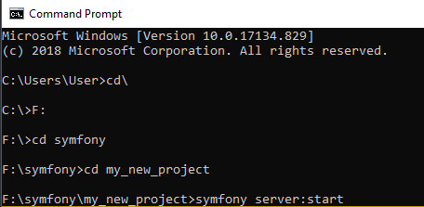

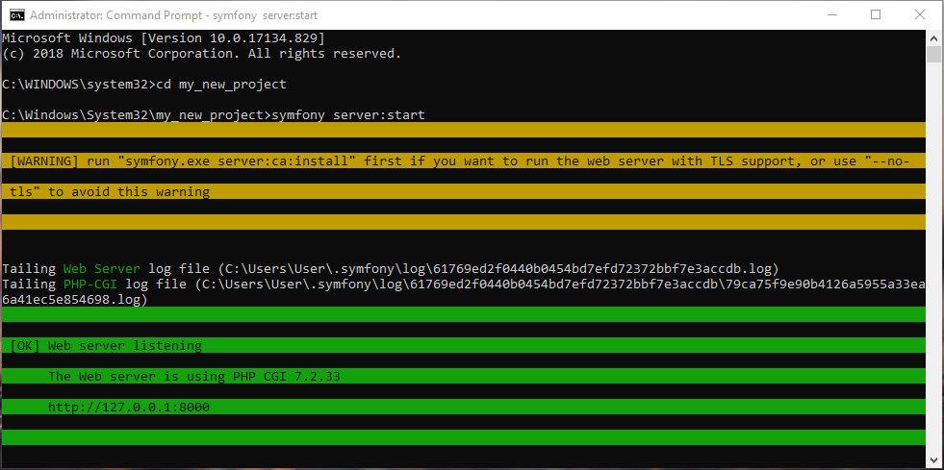

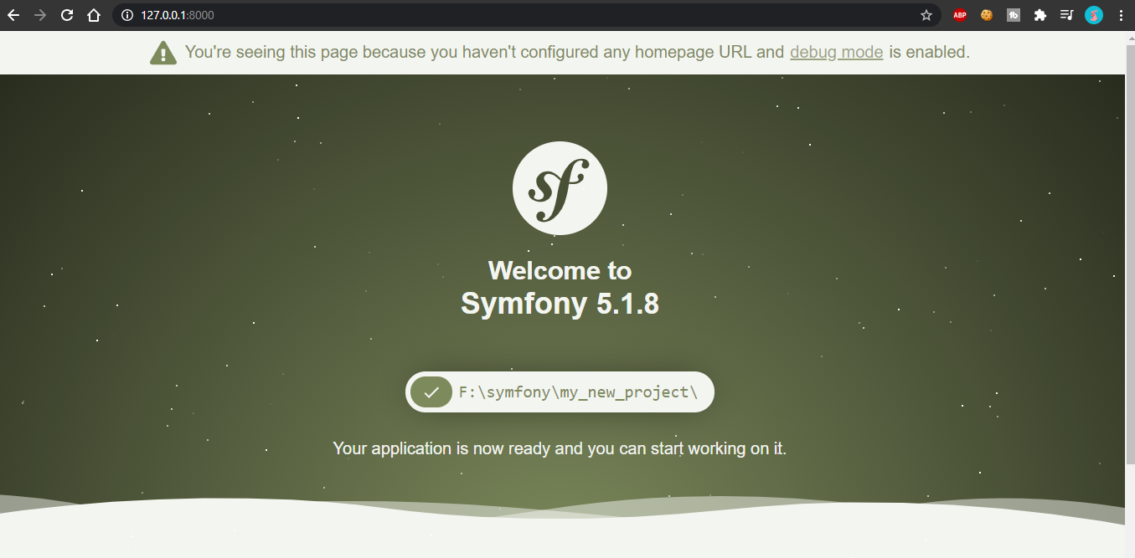

Verific versiunea PHP-ului, deoarece pentrua putea crea o aplicație symfony, este nevoie de versiunea PHP 7.2.5 și mai sus. Versiunea PHP-ului meu este PHP 7.4.12.

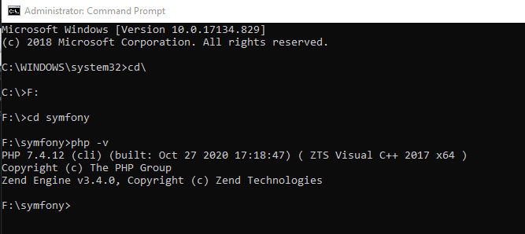

# **Crearea unei pagini: Route și Controller**

Creez o pagină - / lucky / number - care generează un număr norocos (bine, aleatoriu) și îl imprimă. Pentru aceasta, creez o clasă „Controller” și o metodă „controller” în interiorul acesteia:

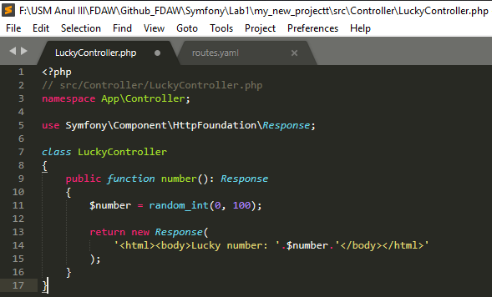

Acum trebuie să asociez această funcție de controler cu o adresă URL publică (de ex. / Lucky / number), astfel încât metoda number () să fie apelată atunci când voi naviga la ea. Această asociere este definită prin crearea unui traseu în fișierul config / routes.yaml:

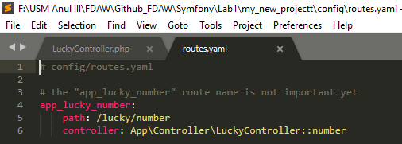

## **REZULTAT:**

Asta e! Accesez : http: // localhost: 8000 / lucky / number

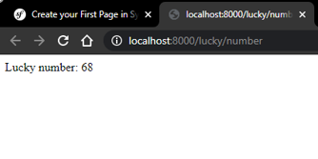

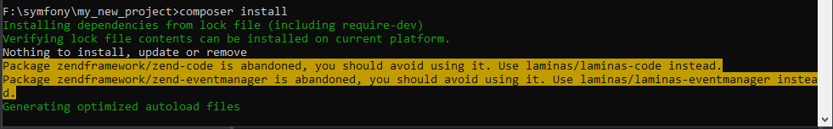

# **Rute de adnotare**

Instalez pachetul de adnotări:

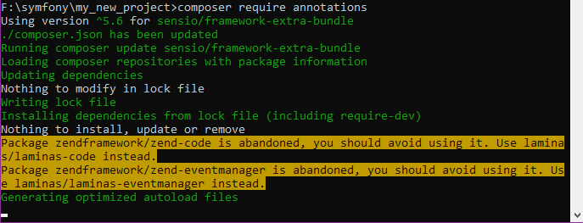

# **Comanda bin / console**

Proiectul are deja un instrument puternic de depanare: comanda bin / console. Încerci să îl rulez:

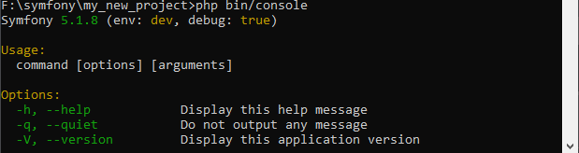

Pentru a obține o listă cu toate rutele din sistem, utilizez comanda debug: router:

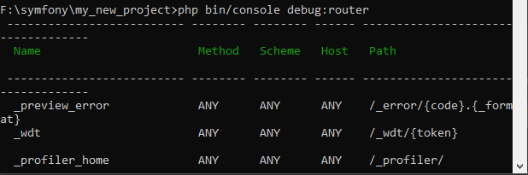

# **Redarea unui șablon**

Instalez pachetul Twig cu:

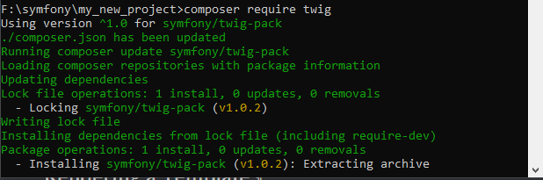

Mă asigur că LuckyController extinde clasa de bază Symfony \ Bundle \ FrameworkBundle \ Controller \ AbstractController de Symfony.

Acum, folosesc funcția render () pentru a reda un șablon. Trec o variabilă numerică, astfel încât să o pot folosi în Twig:

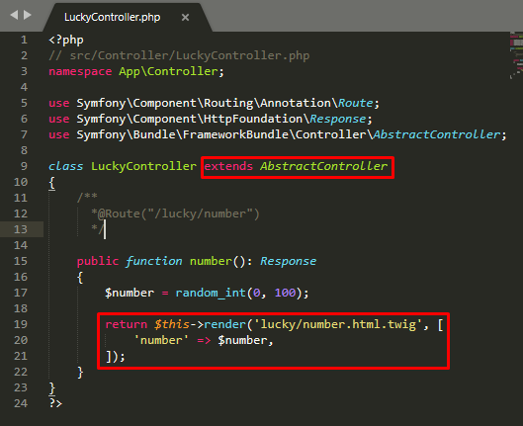

Fișierele șablon sunt disponibile în directorul șabloane /, care a fost creat automat când am instalat Twig. Creez un nou șablon / director lucky cu un nou fișier number.html.twig în interior:

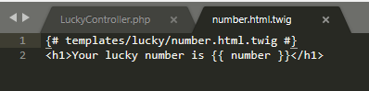

## **REZULTAT:**

Sintaxa {{număr}} este utilizată pentru a imprima variabile în Twig. Reîmprospătez browserul pentru a obține noul număr norocos!

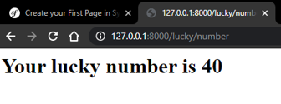

# **Concept: traseu, controler, răspuns**

În config / routes.yaml: definesc adresa URL a noii pagini.

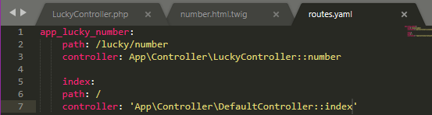

În src / Controller, creez o nouă clasă DefaultController și în interiorul acesteia o metodă index:

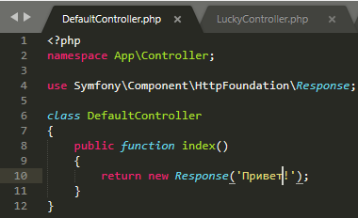

## **REZULTAT:**

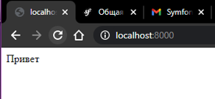

Instalez asistență pentru adnotări:

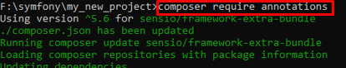

Сomentz ruta YAML adăugând simbolul #:

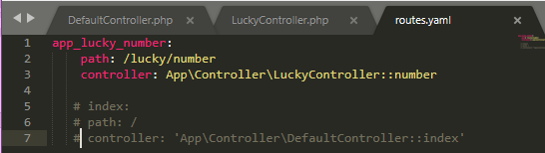

Adăug o rută chiar deasupra metodei controlerului:

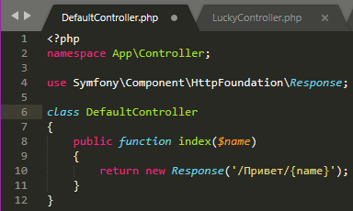

Adăug încă o rută și o metodă la DefaultController:

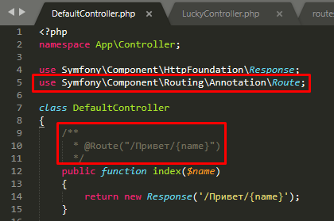

Adăug încă o rută și o metodă la DefaultController:

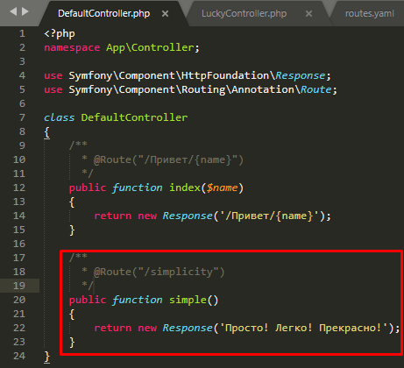

## **REZULTAT:**

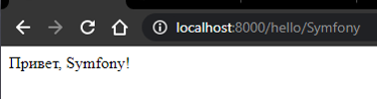

## **REZULTAT:**

